Gâteau d'anniversaire Dora l'exploratrice
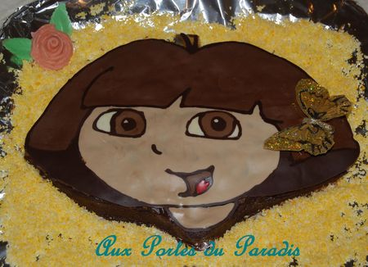
* Ingrédients pour un moule au format A4 (taille d'une feuille):
2 yaourts nature
2 pots de farine
2pots de maïzena
2 pots de sucre
1 pot d'huile neutre
5 oeufs
1 sachet et demi de levure chimique
arôme pistache ou 300 g de chocolat pâtissier fondu (ou autre)
Préparation:
1/ Préchauffer le four à 180°C.
2/ Mettre le chocolat à cuire au bain-marie (sans beurre ni rien d'autre), si vous choisissez ce parfum sinon sautez cette étape.
3/ Pendant ce temps, mélanger tous les autres ingrédients. Ajouter le chocolat fondu ou l'arôme.
4/ Beurrer un moule rectangulaire (taille A4) ou ovale et verser la pâte.
5/ Cuire au four 15 min à 180°C (th 6), puis 15 min à 150°C (th 5).
Laisser refroidir la gâteau. (l'idéal est de préparer le gâteau la veille pour qu'il gagne en fermeté)
* Window color Dora l'exploratrice:
1/ Imprimer la tête de Dora et la glisser sous une pochette de classeur.
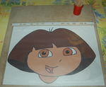
2/ Faire fondre du chocolat noir dans une chocolatière et tracer les contours de Dora (ainsi que le bas des ses cheveux) à l'aide d'un cornet à décor, d'un cure dent ou bien encore d'une seringue.
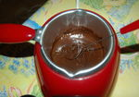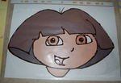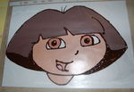
3/ Mettre au réfrigérateur pour faire durcir.
Fondre du chocolat au lait et faire les cheveux de Dora. Faire durcir au frais.
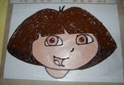
4/ Fondre du chocolat blanc et faire le blanc des yeux de Dora. Ensuite, ajouter un peu de chocolat noir au blanc pour le foncer un peu et faire le visage, ensuite rajouter encore un peu de noir pour foncer encore le chocolat blanc pour finir les yeux de Dora.
Pour la langue de Dora, j'ai mis une goutte d'eau dans une soucoupe avec une goutte de colorant rouge et j'ai rajouté du sucre glace. J'ai bien mélangé et j'ai appliqué sur le window.
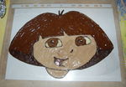
5/ Mettre le window au réfrigérateur.
En attendant, qu'il durcisse, on découpe le gâteau en imprimant une nouvelle tête de Dora que l'on applique sur le gâteau pour découper les contours.
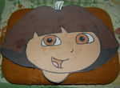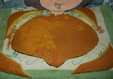
6/ Glacer le gâteau en fessant fondre 150g de chocolat noir avec 10cl de crème liquide.
Ce glaçage permettra au window de bien adhérer sur le gâteau.
Une fois que le gâteau est recouvert de glaçage, le mettre au frais pour le faire durcir un peu.
7/ Sortir le gâteau et le window du réfrigérateur.
Retourner la pochette plastique sur le gâteau et décoller délicatement le window...
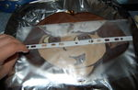
Et voilà un beau gâteau d'anniversaire...

